

Übung - Automation 2
Montage des Ost - Ladegräts mithilfe eines Collaborativen sechs-achs Industrieroboters und Bilderkennung.

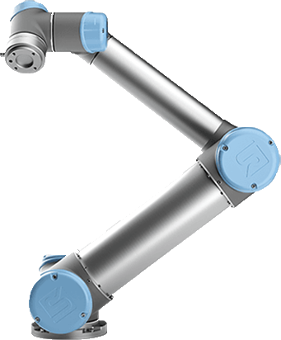

I Inhaltsverzeichnis

Inhaltsverzeichnis
- Aufgabenstellung 1
  - Montage - Prozess überblick 2
- Implementierung 2
  - Teilaufgabe a) Bewegungsablauf 3
  - Teilaufgabe b) Bilderkennung 4
    - Kalibrierung 5
    - Bildverarbeitungs-Job 6
    - Kalibrierung des UR-Roboters 9
  - Teilaufgabe c) Montage 10

1 1 AUFGABENSTELLUNG

Aufgabenstellung
Die Ostschweizer Fachhochschule hat ein induktives Ladegerät für Smartphones entwickelt, das vollständig in den Hochschuleinrichtungen hergestellt werden soll (siehe Abbildung 2). Ziel ist es die Montage des OST-Ladegeräts weitestgehend zu automatisieren. Das Ladegerät setzt sich aus drei Komponenten zusammen: einer Unterschale, der Elektronik und einer Oberschale (siehe Abbildung 2). Die Montage soll mithilfe eines sechsachsigen Industrieroboters erfolgen (Siehe Abbildung ?? Allerdings gestaltet sich das Greifen der Elektronikkomponenten für den Roboter schwierig und ein präzises Einsetzen in die Schale ist nicht gewährleistet. Daher ist menschliche Hilfe erforderlich, um die Elektronik einzusetzen. Es wird somit ein kollaborativer Arbeitsprozess benötigt, bei dem Mensch und Roboter harmonisch zusammenarbeiten. Die Aufgabe besteht darin, diesen Prozess erfolgreich zu implementieren.
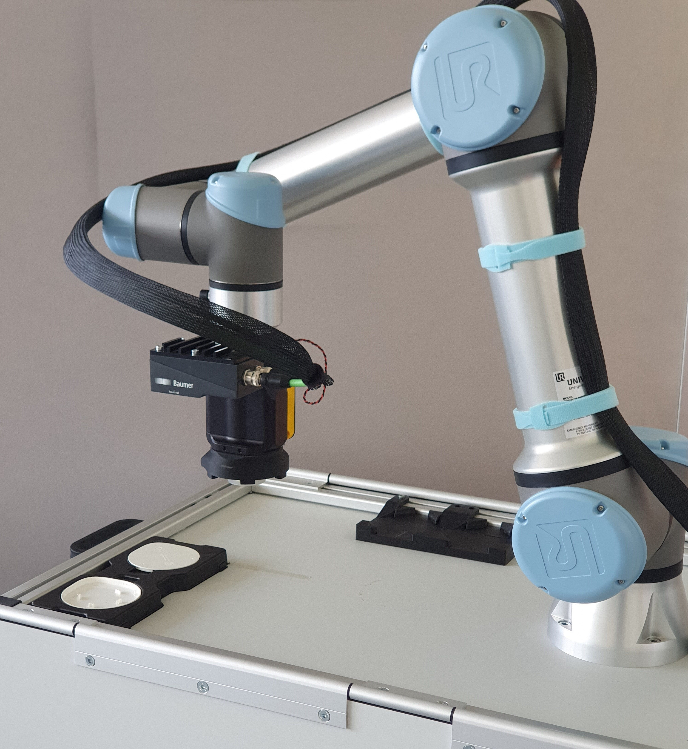

Abbildung 1: Universal-Robots UR5 auf der Montage-Plattform.

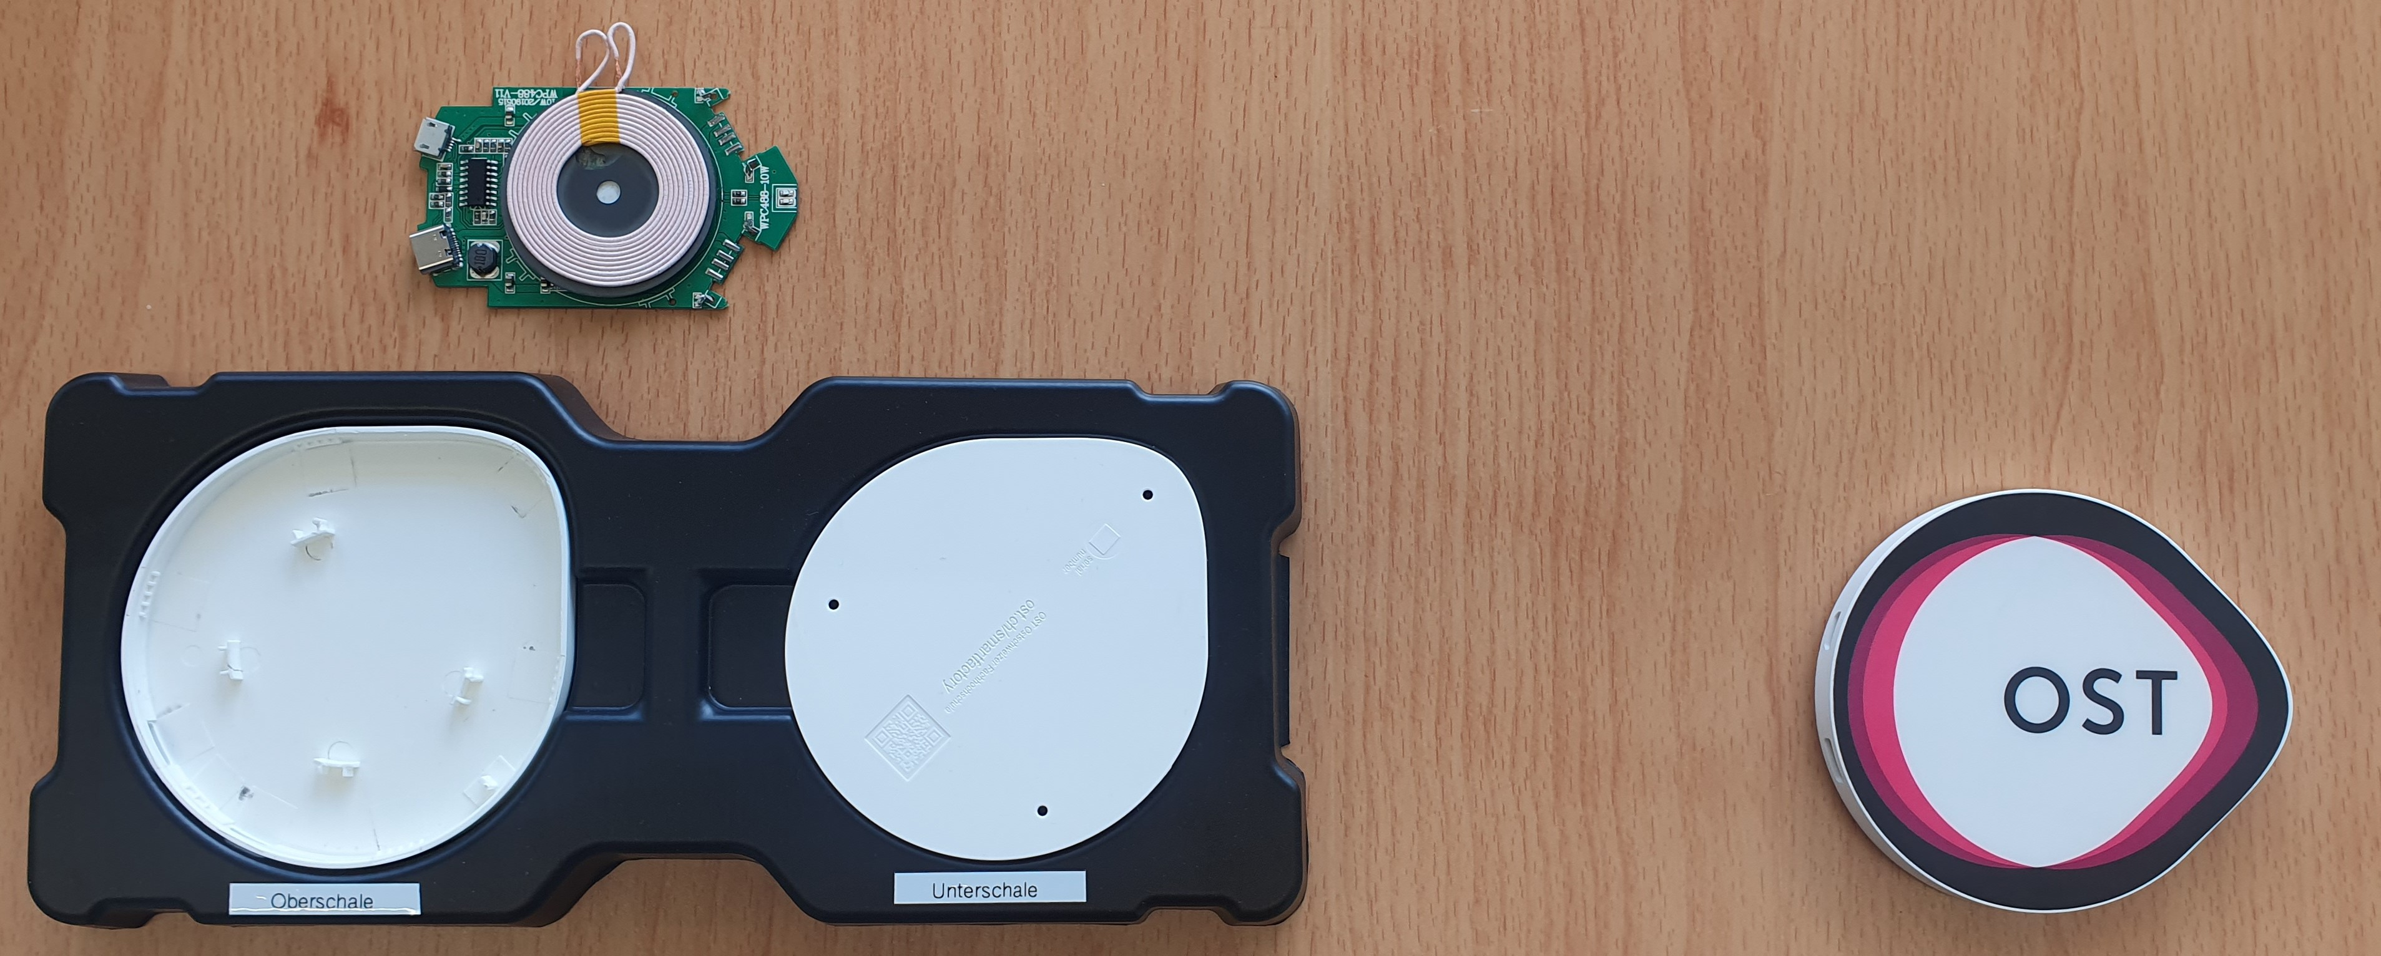

Abbildung 2: OST - Ladegerät zerlegt und Montiert.

Montage - Prozess überblick
Der Montageprozess soll wie folgt ablaufen: Mit Hilfe des Roboters UR5 und der Baumer Kamera (Siehe Abbildung 11c) soll im ersten Schritt die Oberschale von der Unterschale unterschieden wer- den, da deren Position nicht als konstant angesehen werden kann. Anschließend soll die Oberschale vom Roboter in die Montageform (siehe Abbildung 11a, Nr. 2) gelegt werden. Daraufhin legt der Mitarbeiter die Elektronik ein, während der Roboter bereits die Unterschale holt. Bevor die Hochzeit der beiden Schalen erfolgt, muss zuerst mit der Kamera überprüft werden, ob der Mitarbeiter die Elektronik richtig eingelegt hat. Daraufhin werden die Schalen zusammengeführt und vom Roboter mithilfe des Stempels verpresst (Siehe Abbildung 11c Nr. 5). Eine Übersicht des Arbeitsbereichs sowie des Endeffektors findest du unten auf den Abbildungen.
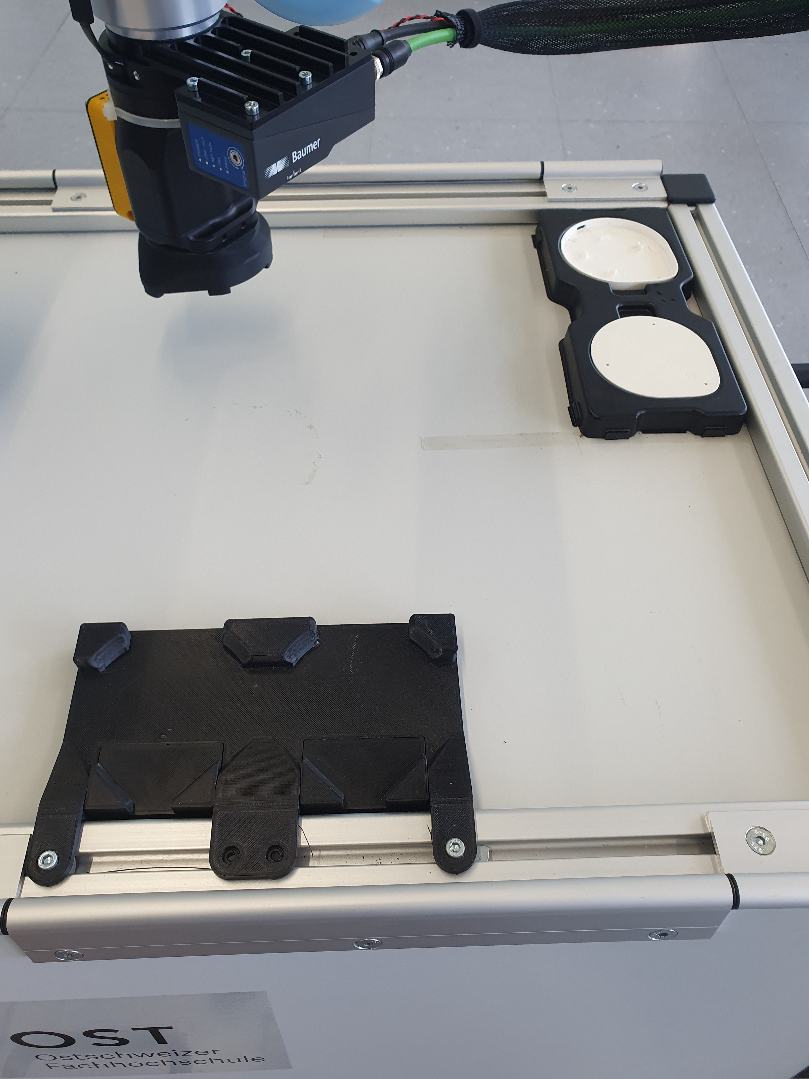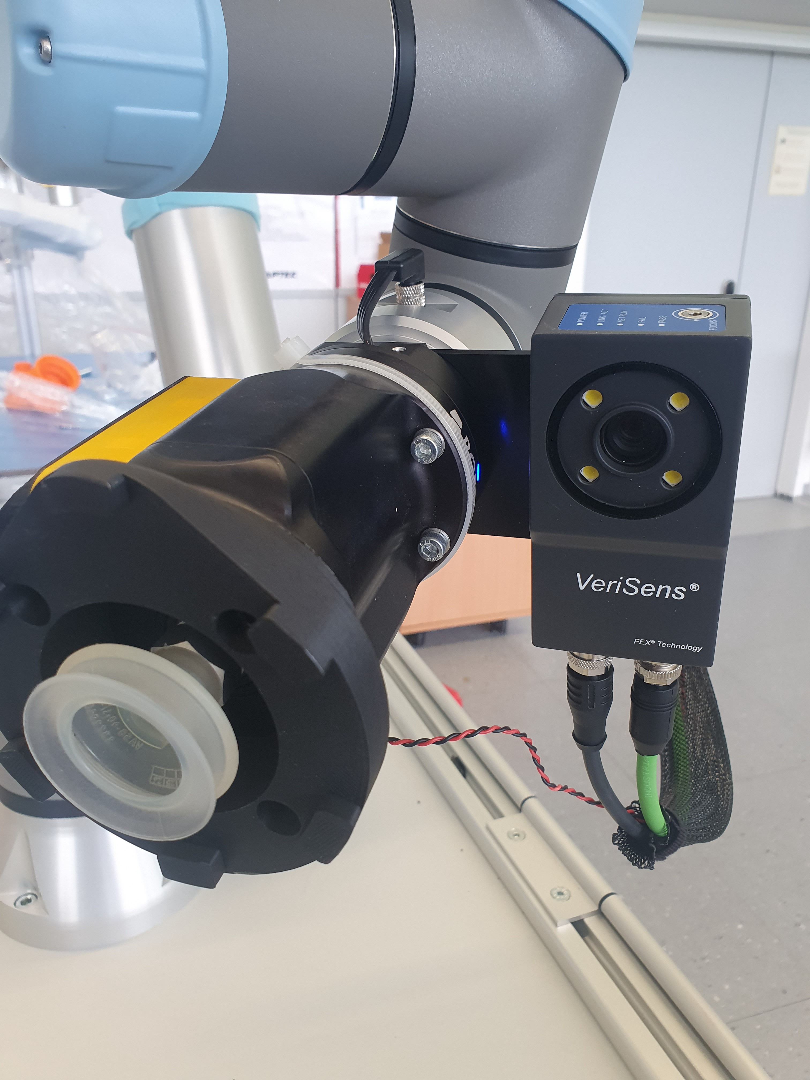
1
4
2
3
5
(a) Arbeitsbereich (b) Endeffektor
Abbildung 3: Detailansicht vom Arbeitsbereich und Endeffektor

- 1. Ausgangsposition der beiden Schalen
- 2. Montageform
- 3. Saugnapf
- 4. Stempel
- 5. Baumer Kamera

Implementierung
Im folgenden Abschnitt wird erläutert, wie vorzugehen ist, um den Prozess erfolgreich zu imple- mentieren.

Teilaufgabe a) Bewegungsablauf
Im ersten Schritt sollte eine Vertrautheit mit dem UR-Interface hergestellt werden, indem der grobe Bewegungsablauf des Roboters implementiert wird. Im Folgenden eine kurze Einführung und die wichtigsten Befehle:
- Um den Roboter einzuschalten, klicke auf Ein und anschließend auf demselben Feld auf Start.
- Klicke unten links auf Zurück.
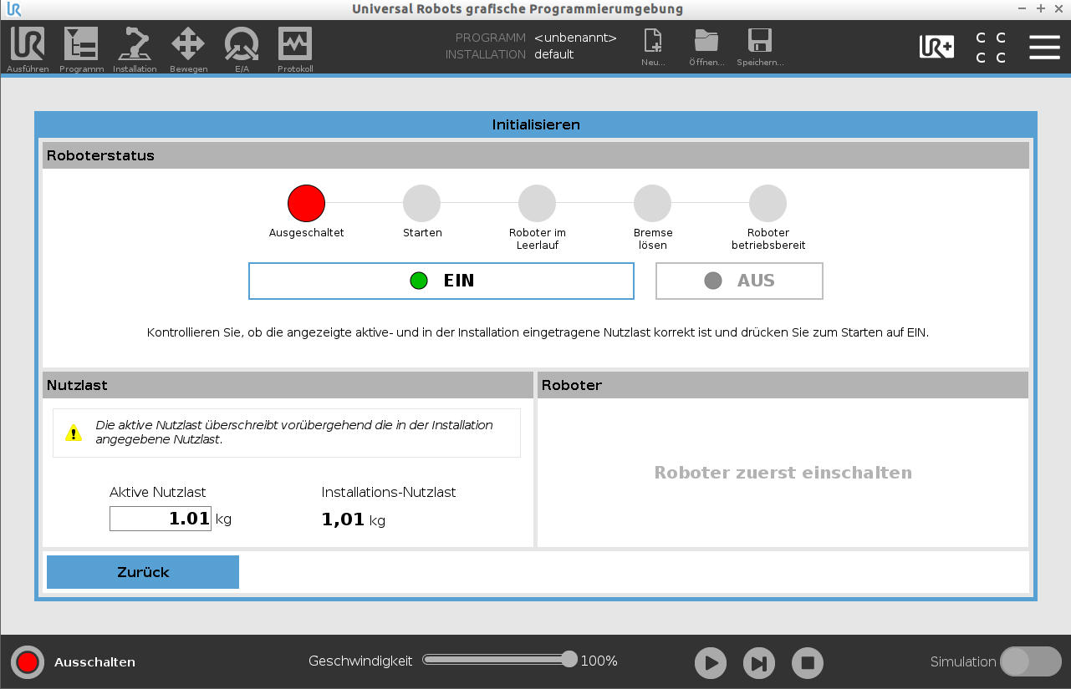
Abbildung 4: Universal-Robots UI Start

- In der oberen Menüleiste findest du die wichtigsten Tabs, fürs erste wird nur Programm und
Bewegung benötigt.
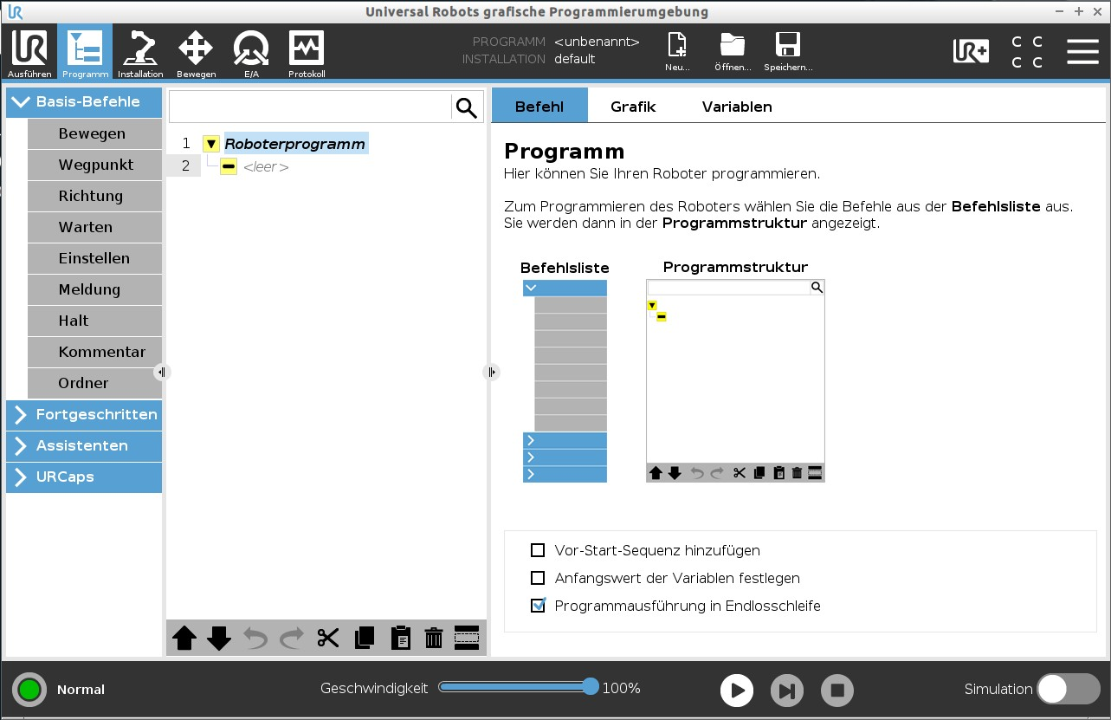
Abbildung 5: Universal-Robots UI Programm

- Erstelle nun ein neues Programm, klicke dafür auf Neu -> Programm.
- Links findest du alle Befehle, mittig ist dein Programm und rechts sind die Einstellungen für die unterschiedlichen Befehle.
- Hinweis: Beginne mit dem Befehl Bewegen.
Programmiere nun den Bewegungsablauf. Für Erklärungen bezüglich der Befehle, erkundige dich im Benutzerhandbuch, das du auf der Universal-Robots Webseite findest (https://www.universal- robots.com/download/?query=).
Definiere dafür nun folgende Punkte:
- Startposition
- Ausgangsposition für das Erfassen der Schalen
- Ausgangsposition für das Absetzen der Schale

Teilaufgabe b) Bilderkennung
Eine Besonderheit dieses Montageprozesses liegt darin, dass die Ober- und Unterschale des La- degeräts nicht immer in der gleichen Position vorliegen. Dies erschwert das Automatisieren des Prozesses. Genau hier kommt der VeriSens Vision Sensor von Baumer ins Spiel, der mit seiner Fähigkeit zur Bildverarbeitung und Merkmalsprüfung eine präzise Erkennung und Unterscheidung verschiedener Objekte ermöglicht. Die VeriSens findet in verschiedenen Branchen Anwendung, in der Lebensmittel- und Getränkeindustrie, in der Automobil- und Elektrobranche und, wie bei uns, in Montageprozessen. Es kann genutzt werden, um Objekte zu erkennen, zu inspizieren, aber auch zur Qualitätskontrolle. Eine komplette Funktionsübersicht findest du in der Broschüre von VeriSens.
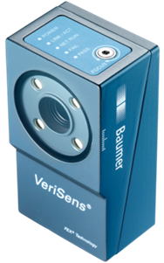
Abbildung 6: Baumer VeriSens VSFX900M03

Kalibrierung
Als erster Schritt muss die Kamera kalibriert werden, da die VeriSens von Natur aus gewisse Abbil- dungsfehler und Verzerrungen aufweisen kann. Durch die Kalibrierung werden diese Fehler korrigiert und eine präzise Bildauswertung gewährleistet. Zudem wird eine genaue Beziehung zwischen den Bildkoordinaten und den realen Weltkoordinaten hergestellt. Dies ermöglicht es der Kamera, Ob- jekte und Merkmale in der realen Welt mit hoher Genauigkeit zu identifizieren und zu lokalisieren. Die aufgenommenen Bilder und Daten sind dann aussagekräftiger.
      - Die Kamera kommt mit einem eigenen Programm, die VeriSens Application Suite. In dieser können alle Einstellungen vorgenommen werden, von der Kalibrierung bis hin zum Anlegen des "Jobs", also dem Einlernen des Objektes. Öffne nun das Programm.
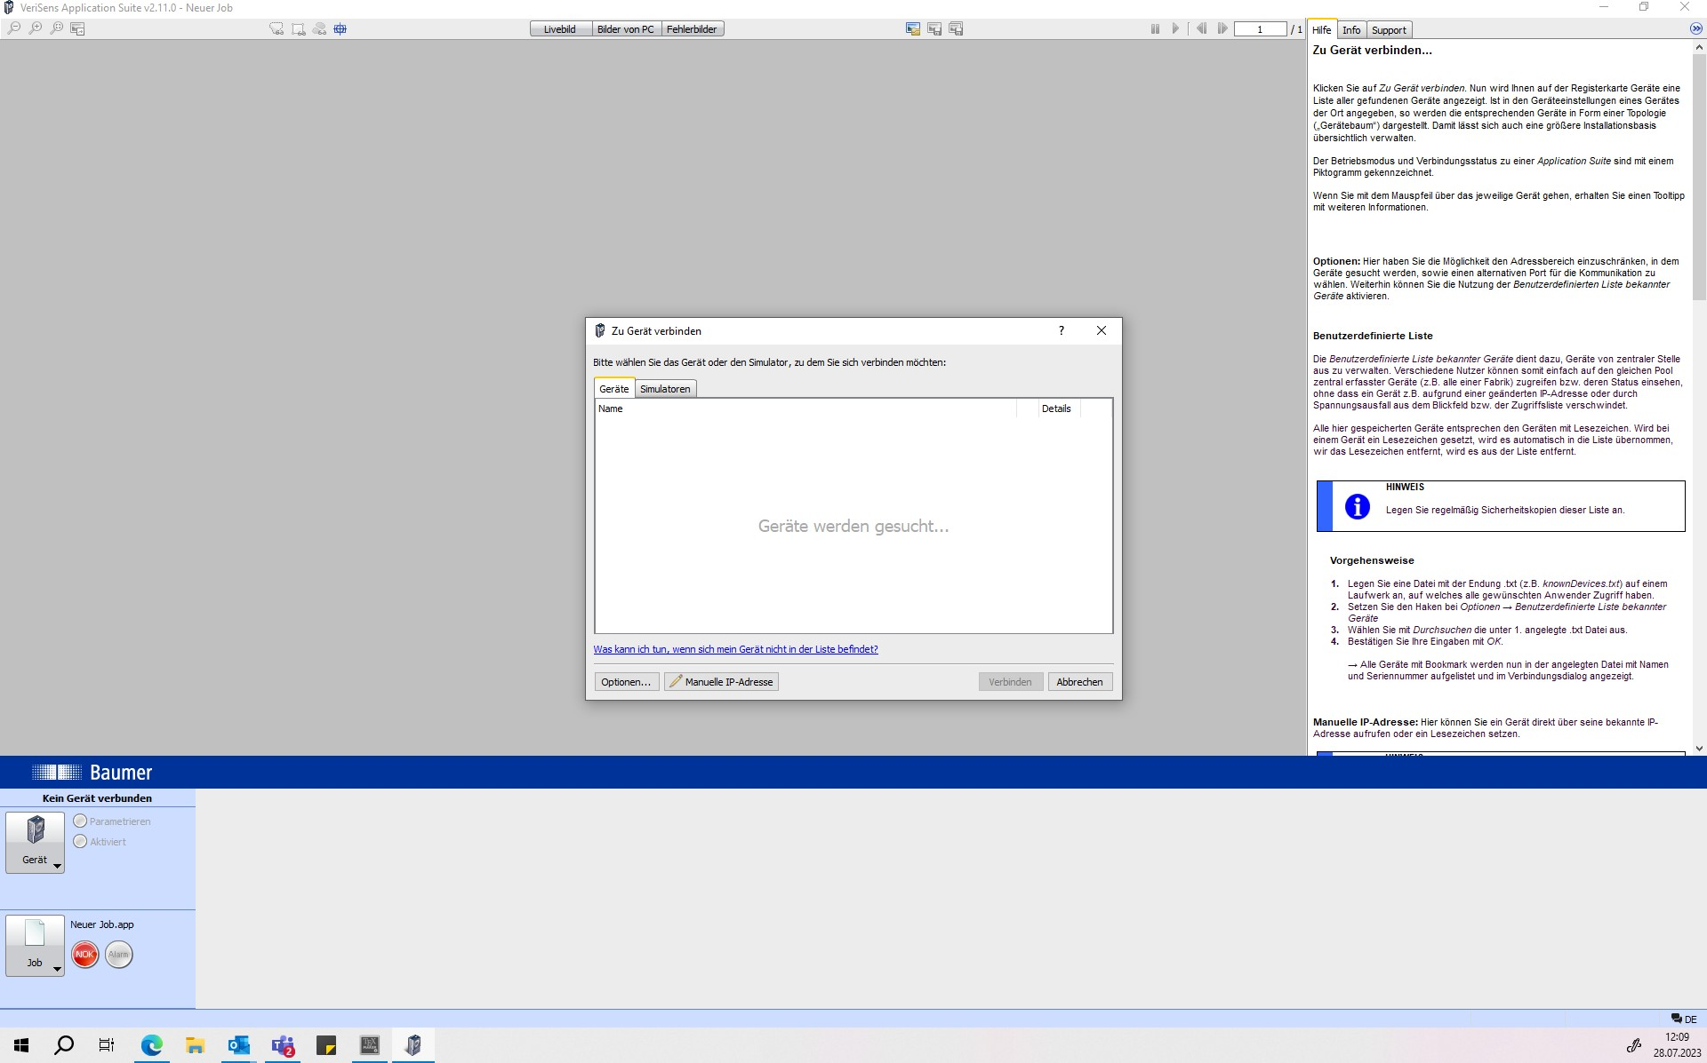
Abbildung 7: VeriSens Application Suite - Start

      - Kalibriere nund die Abbildungsfehler und die Verzerrungen, klicke dazu unten rechts auf:
Gerät - Geräteeinstellungen - Verzeichnungskorrektur
      - Positioniere nun den Endeffektor mit Kamera in einer horizontalen Position, so dass die Ka- mera zwischen 25 und 30 cm von der Bezugsebene entfernt ist. Lege das SmartGrid ins Bild und starte die Kalibrierung. Gebe anschließend den Abstand der Oberfläche vom SmartGrid zur Bezugsebene an, in unserem Fall 3 mm.
Um eine genaue Beziehung zwischen den Bildkoordinaten und der Weltkoordinate herzustellen, muss die Z-Kalibrierung vorgenommen werden. Dabei wird die X- und Y-Koordinate zur gewählten Z-Koordinate skaliert. Die VeriSens arbeitet in 2D und in der Einheit Pixel. Durch die Kalibrierung werden Pixel-Koordinaten nun in SI-Einheiten skaliert. Dies erfolgt mit dem SmartGrid, dessen Dimensionen und Abmessungen dem System bekannt sind. Durch die richtige Skalierung kann die Position des Objektes gegenüber der Kamera bestimmt werden. In Abbildung 9 ist ein Beispiel für ein Kamerabild und die Bildkoordinaten veranschaulicht. Das System erkennt das Ladegerät und bestimmt die Koordinaten in Pixel. Je nach Abstand der Kamera zur Bezugsebene können unterschiedliche reale Abstände bestehen mit den gleichen Pixelkoordinaten. Durch die Kalibrierung wird nun genau festgelegt, wie viele Pixel pro Millimeter bestehen. Wichtig ist, dass im späteren Betrieb auf der gleichen Höhe gearbeitet wird wie bei der Kalibrierung. Die Z-Koordinate wird zu einem späteren Zeitpunkt dem System übergeben.

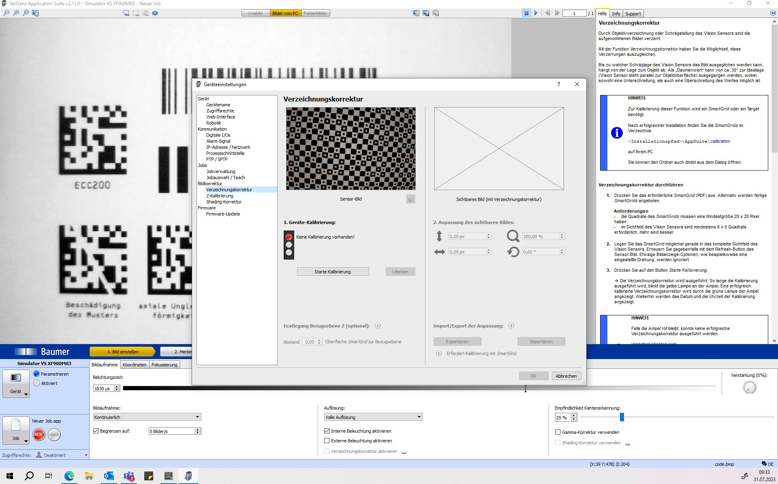

Abbildung 8: VeriSens Application Suite - Verzeichnungskorrektur

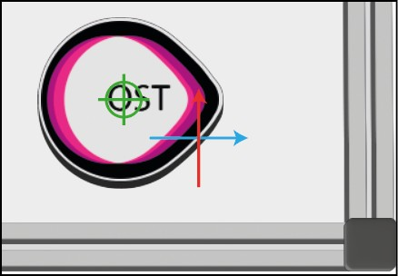
n· Pixel

m· Pixel

Abbildung 9: Veranschaulichung der Bildkoordinaten

      - Führe nun die Z-Kalibrierung durch. Befolge dazu die Anweisungen in den Geräteeinstellungen der Application Suite.

Bildverarbeitungs-Job
Um das gewünschte Objekt zu erkennen, muss ein sogenannter Bildverarbeitungs-Job eingelernt werden. Dabei wird der VeriSens das Objekt eingelernt und mit allen Einstellungen abgespeichert. Ein Job ist somit nur ein bestimmter Auftrag, der ausgeführt werden soll. Es ist möglich, mehrere Jobs einzulernen, die dann je nach Bedarf abgerufen werden können. In unserem Fall werden wir

drei Jobs benötigen, zwei um die Unter- und Oberschale zu finden und einen um zu überprüfen, ob die Elektronik eingelegt ist. Wie ein Job angelegt werden kann und was genau eingestellt wird, wird folgend erklärt:
      - Beim Starten der Application Suite ist automatisch ein neuer Job schon ausgewählt. Die Ein- stellung des Jobs erfolgt in den 4 angezeigten Schritten: 1. Bild einstellen - 2. Merkmale Prüfen - 3. Schnittstelle konfigurieren - 4. Gerät aktivieren
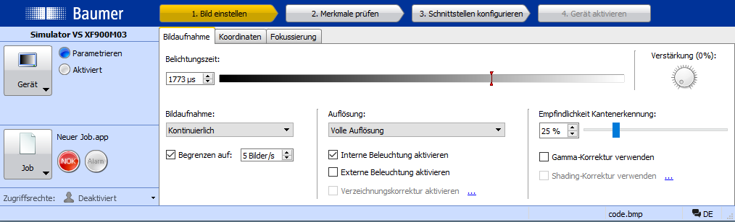
Abbildung 10: VeriSens Application Suite - Job anlegen: Bildaufnahme

      - 1. Bild einstellen - Bildaufnahme:
        - Belichtungszeit: Die Belichtungszeit ist die Zeit, in der Licht auf den Bildsensor fällt. Eine höhere Belichtungszeit führt zu längeren Belichtungsphasen, wodurch mehr Licht auf den Bildsensor fällt und das Bild heller wird. Eine niedrigere Belichtungszeit hingegen verkürzt die Belichtungsphasen, was zu dunkleren Bildern führt. Die Wahl der richtigen Belichtungszeit ist entscheidend, um klare und gut auswertbare Bilder zu erhalten und Bildverarbeitungsaufgaben effizient zu erfüllen.
        - Verstärkung: Mit dem Regler kann die Stärke der LEDs eingestellt werden und das Bild je nach Bedarf zusätzlich aufgehellt werden.
        - Bildaufnahme: Wenn der Roboter den Job abruft, soll eine kontinuierliche Bildaufnahme erfolgen.
        - Auflösung: Je nach Bedarf kann die Auflösung verringert und die Geschwindigkeit oder Helligkeit erhöht werden, dies ist in unserem Fall jedoch nicht nötig, weshalb wir es bei voller Auflösung belassen.
        - Empfindlichkeit Kantenerkennung: Je nach Konturen des Objektes kann es sinnvoll sein, die Empfindlichkeit der Kanten erkennung einzustellen. Sollen grobe Kanten erkannt werden, muss die Empfindlichkeit reduziert werden. Wenn nur sehr feine und präzise Kanten erkannt werden sollen, muss der Wert erhöht werden (siehe Abbildung 11). Die Konturen können im Live-Bild sichtbar gemacht werden. Klicke dazu auf das Symbol , diese findest du oben in der Leiste.
        - Gamma-Korrektur: Diese muss aktiviert werden, wenn die Konturen in dunklen Berei- chen hervorgehoben werden sollen. Weiterhin kann dadurch der Einfluss von Reflexionen verringert werden.

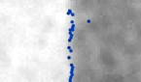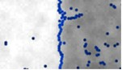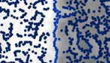
(a) Empfindlichkeit zu hoch (b) Empfindlichkeit optimal (c) Empfindlichkeit zu niedrig
Abbildung 11: Beispiele für die Empfindlichkeit der Kantenerkennung.

      - 1. Bildaufnahme - Koordinaten
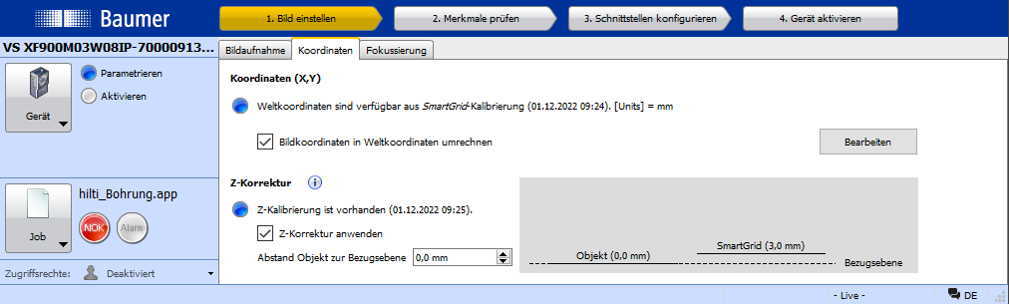
Abbildung 12: VeriSens Application Suite - Job anlegen: Koordinaten

        - Z-Korrektur: Wähle Z-Korrektur Anwenden aus und gebe nun die Distanz der Kamera zur Bezugsebene an. Die Erklärung dafür findest du in Kapitel 2.2.1.
      - 2. Merkmale Prüfen: Nun wird die Kontur dem Auftrag übergeben. Wähle Dazu Hinzufügen
- Merkmalsvergleich - Objektposition finden. Anschliessend kannst du im Bild den Be- reich aussuchen inden das System die Kontur Suchen soll.
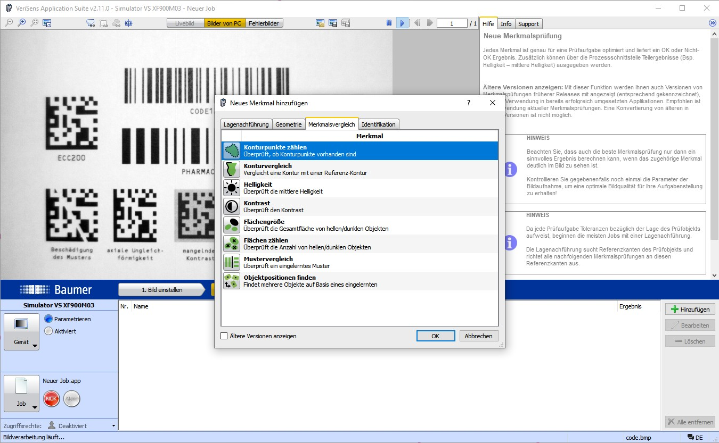
Abbildung 13: VeriSens Application Suite - Job anlegen: Koordinaten

  - Kontrast: Hier kann der Kontrast der Konturen, die erkannt werden sollen, eingestellt werden. Ist die Kontur sehr schwach eingestellt, werden auch Konturen mit geringen Helligkeitsunterschieden erkannt. Umgekehrt, wenn die Kontur auf sehr stark eingestellt ist, werden nur eindeutige schwarz-weiß Konturen erkannt.
  - Form: Weist die Kontur eine komplexe Form auf, kann dies dem System mitgeteilt werden. Jedoch erfordert dies eine längere Berechnungszeit und verlangsamt das System. Dies kann zum Beispiel bei der Qualitätsprüfung von Produkten auf Förderbändern einen negativen Einfluss haben.
  - Modelleditor: Werden Konturen erkannt, die nicht zum Objekt gehören, können diese hier manuell ausradiert werden. So dass am Schluss nur die gewünschten Konturen erkannt werden.
      - 3. Schnittstellen konfigurieren: In diesem Dialog können Einstellungen für digitale Schnittstel- len vorgenommen werden. Dies ist in unserem Fall jedoch nicht notwendig.
      - 4. Gerät aktivieren: Nachdem alle Einstellungen vorgenommen wurden, kann das Gerät akti- viert und der Job gespeichert werden. Der Auftrag ist nun vom Universal-Roboter zugreifbar.
      - Lege nun Jobs für die Oberschale, die Unterschale und die Kontrolle, ob die Elektronik einge- legt ist, an. Arbeite dich in das Programm ein und teste verschiedene Einstellungen aus.

Kalibrierung des UR-Roboters
Die Position der Kamera gegenüber dem Roboter ist nicht genau bekannt. Aus diesem Grund muss die Kamera gegenüber dem Roboter kalibriert werden. Dadurch kann festgestellt werden, wo sich das Bildkoordinatensystem auf Höhe der Bezugsebene gegenüber der Roboterbasis befindet. Die Kalibrierung erfolgt mit dem Smartgrid. Die Kamera ist nicht in der Lage, die Abstände in Z- Richtung zu bestimmen, weshalb die Höhe des Objekts von Hand ausgemessen und dem System übergeben werden muss. Das System ist nun in der Lage, mithilfe von Transformationsrechnungen die Position des Zielobjekts im Weltkoordinatensystem zu berechnen (siehe Abbildung 14).

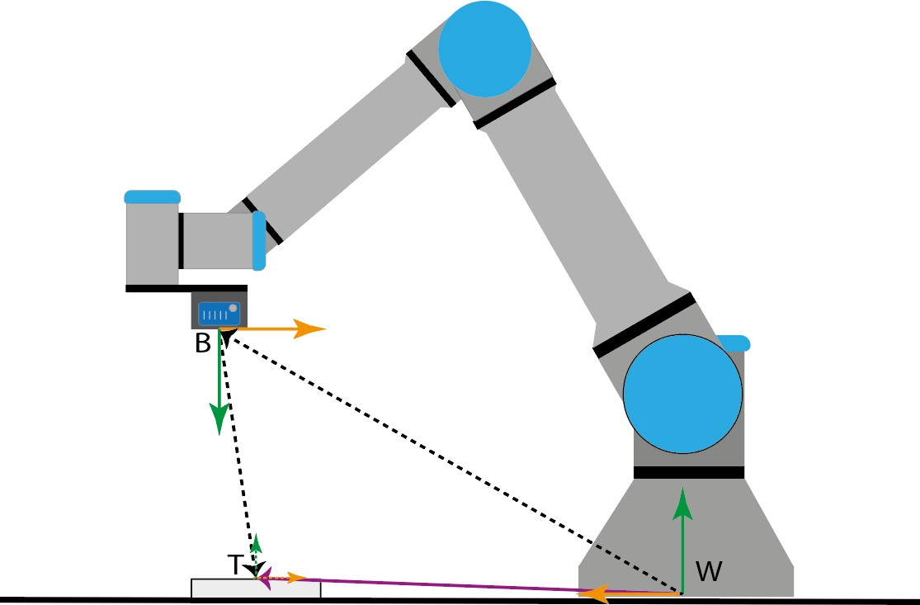

Abbildung 14: Koordinatentransformation - Bild- zu Weltkoordinaten

      - Öffne auf dem Bedienpanel des Roboters das Tab Installation. Wähle anschließend UR Caps
> VeriSens Installation und befolge die Anweisungen.

Teilaufgabe c) Montage
Erstelle nun ein vollständiges Programm und kombiniere die Erkenntnisse aus 2.1 und 2.2, um das Gadget wie in Kapitel 1.1 beschrieben zu montieren.

